江门市鸿钜金属拉丝制品有限公司扩建项目竣工环境保护
验收监测报告表

建设单位：江门市鸿钜金属拉丝制品有限公司
编制单位：江门市鸿钜金属拉丝制品有限公司

2018年8月

建设单位法人代表: （签字）
编制单位法人代表: （签字）
项 目 负 责 人:
填 表 人：

建设单位 （盖章） 编制单位 （盖章）
电话: 18948068298 电话: 18948068298
传真: 传真:
邮编: 529142 邮编: 529142
建设单位地址: 江门市新会区三江镇沙岗村沙岗工业园
编制单位地址: 江门市新会区三江镇沙岗村沙岗工业园
表一
建设项目名称 | 江门市鸿钜金属拉丝制品有限公司扩建项目
建设单位名称 | 江门市鸿钜金属拉丝制品有限公司
建设项目性质 | 扩建
建设地点 | 江门市新会区三江镇沙岗村浅坑底
主要产品名称 | 金属拉丝产品铁线除锈
设计生产能力 | 金属拉丝产品铁线除锈2400吨/年
实际生产能力 | 金属拉丝产品铁线除锈2400吨/年
建设项目环评时间 | 2018.2.12 | 开工建设时间 | 2018.3
调试时间 | 2018.7 | 验收现场监测时间 | 2018.7.20-2018.7.21
环评报告表  审批部门 | 江门市新会区环境保护局 | 环评报告表  编制单位 | 江门市泰邦环保有限公司
环保设施设计单位 | 江门盛川环保科技有限公司 | 环保设施施工单位 | 江门盛川环保科技有限公司
投资总概算 | 100 | 环保投资总概算 | 60 | 比例 | 60%
实际总概算 | 100 | 环保投资 | 60 | 比例 | 60%
验收监测依据 | （1）中华人民共和国国务院令第 253 号《建设项目环境保护管理条例》(1998 年 11 月 29 日)；  （2）国家环境保护总局令第 13 号《建设项目竣工环境保护验收管理办法》(2001 年 12 月 27 日)；  （3）广东省人大，《广东省建设项目环境保护管理条例》（2004 年 7 月 29 日省十届人大常委会十二次会议第二次修订）；  （4）江门市泰邦环保有限公司编制的《江门市鸿钜金属拉丝制品有限公司扩建项目环境影响报告表》（2018.1）  （5）江门市环境保护局《关于江门市鸿钜金属拉丝制品有限公司扩建项目环境影响报告表》的批复，新环审[2018]31号。
验收监测评价标准、标号、级别、限值 | 生产废水执行广东省《水污染物排放限值》（DB44/26-2001）第二时段一级标准：pH6~9、COD_{Cr}≦90mg/L、BOD₅≦20mg/L、SS≦60mg/L、动植物油≦10mg/L、石油类≦5mg/L；  酸雾废气执行广东省《大气污染物排放限值》（DB44/27-2001）第二时段二级标准：氯化氢≦100 mg/m³  厂界噪声执行《工业企业厂界环境噪声排放标准》（GB12348-2008）2类区标准：昼间≦60dB（A），夜间≦50dB（A）
表二
工程建设内容：
江门市鸿钜金属拉丝制品有限公司位于江门市新会区三江镇沙岗村浅坑底（中心坐标：北纬22°27'7.25"，东经113°6'31.60" ）。主要从事金属拉丝产品的生产，年产量为2400吨，原有生产工序包括拉丝/压扁、调直、收线，该公司在现有厂区的生产车间扩建酸洗工艺，包括除锈池5个、清洗池5个、石灰池2个并配备污水处理设施一套。
投资总额：100万元，其中环保投资60万元。
项目性质：改扩建
主要产品：铁线除锈。
生产规模：铁线除锈2400吨/年。
职工人数：本项目工作人员8人，均不在厂内食宿。
生产天数及劳动制度：劳动制度为8小时，年生产300天。
表2-1 扩建主要内容
序号 | 类别 | 名称 | 数量 | 备注
1 | 主要工程 | 除锈池 | 5个 | 2.5m*1.8m*1.5m
1 | 主要工程 | 清洗池 | 5个 | 2.5m*1.8m*1.5m
1 | 主要工程 | 石灰池 | 2个 | 2.5m*1.8m*1.5m
1 | 主要工程 | 污水处理设施 | 1套 | 2.5m*1.8m*1.5m
2 | 生产设备 | 吊机 | 4台 | 2吨型

原辅材料消耗：
盐酸12吨/年，浓度约35%。

主要工艺流程及产物环节
项目生产工艺流程如下：
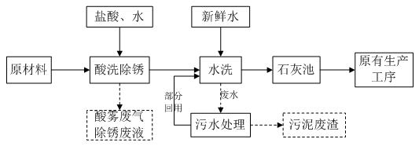
酸洗除锈：产生酸雾废气和除锈废液。
水洗：产生酸性废水。
污水处理：产生污泥废渣。

表三
主要污染源、污染物处理和排放
酸洗废气：经碱液喷淋后经3个25米高排气筒排放。
水洗废水：经自建污水处理设施处理后一部分回用，一部分排放。
除锈废液、污泥废渣：由江门市东江环保技术有限公司处理。

表四
建设项目环境影响报告表主要结论及审批部门审批决定：
环境影响报告表主要结论：
- 水环境影响分析结论
1）生活污水
本项目拟设员工人数8人，均不在厂内食宿。年工作300天。按用水量40L/人·d计，则生活用水量为0.32t/d，96t/a。排水率取0.8，则生活污水的排水量为0.256t/d，76.8t/a。生活污水经地埋式一体化装置处理达标后排入江门水道，对周围水环境影响不大。
（2）生产废水
①碱液喷淋水
项目除锈池产生的酸雾废气设计使用碱液中和吸收，需要用水量为2t/a，此部分用水循环利用，不外排。
②水洗工序废水
本项目水洗工序将产生水洗废水，产生量约为11750t/a，即39.12t/d。其中PH浓度约3~4、SS浓度约250mg/l、COD500mg/l、石油类50mg/l、Fe⁺少量。水洗工序产生的废水将进入自建的污水处理站处理，项目自建污水处理站采用物化处理+生化处理工艺，处理后的水可部分回用于水洗工序。此部分回用水约占总量的80%，约9400t/a。其余部分（2350t/a）处理达标后排放。
项目生产废水经污水处理站处理后可有效去除SS、COD、Fe⁺等污染物，使废水达到广东省地方标准《大气污染物排放限值》(DB44/27-2001) 第二时段一级标准后排入江门水道，故本项目生产废水不会对周边水环境造成较大影响。
- 环境空气影响评价结论
本项目产生的废气主要为除锈池作业时敞开池面蒸发的盐酸酸雾废气，本项目共5个除锈池的酸雾挥发量为0.07kg/h，因此酸雾一年的总挥发量为：0.07*8*300=0.168t/a。
建设单位拟在除锈池上方设置吸气罩收集装置，收集的酸雾废气通过喷淋塔进行碱液中和吸收处理，处理后经不低于15 米的排气筒高空排放，则项目废气的有组织排放量为0.0151t/a，排放速率为0.0063kg/h，排放浓度3.15mg/m³。未收集的废气则以无组织排放的形式向外环境排放，排放量为0.0168t/a，排放速率为0.007kg/h。故本项目酸雾废气排放浓度和速率可达到广东省地方标准《大气污染物排放限值》(DB44/27-2001) 第二时段二级标准最高允许排放浓度限值和无组织最高允许排放浓度限值。对项目周边大气环境质量影响较小。
- 声环境影响评价结论
项目噪声主要来源于生产过程机械设备运行过程中产生的噪声，源强在 70～85dB（A）之间。项目噪声经厂房墙壁、厂界围墙的阻挡消减、以及距离几何削减后可使项目厂界噪声达到《工业企业厂界环境噪声排放标准》(GB12348—2008) 2 类标准要求，对周围环境影响不大。
- 固废环境影响评价结论
1）生活垃圾：
项目员工人数为8人，均不在厂内住宿。年工作300天。项目生活垃圾的产生量约为4kg/d，1.2t/a。生活垃圾交给环卫部门定期清理运走。
2）除锈废液、污泥废渣：
项目除锈废液的产生量为8t/a，污水处理产生的污泥废渣量约5t/a，除锈废液和污泥废渣分别属于《国家危险废物名录》中“HW34废酸和HW17表面处理废物”，因此应当交由有资质的单位处理，本项目拟统一收集后交由有资质的单位处理。
根据《危险废物贮存污染控制标准》（GB18597-2001）及2013年修改单的规定及要求，建议建设单位做好以下防范措施：
①污泥废渣、废酸液等应进行分类收集，设专用暂时贮存场所；
②与有危险废物处置资质的单位签订定期清运、处置合同；并采用危险废物转移单管理。
③危险废物地面应做防渗处理，做好防尘、防雨、防渗“三防”措施，避免造成雨淋、渗漏、扬尘等二次污染。
严格执行以上要求，本项目产生的固废对周边环境影响不大。
6、环境风险分析结论
本项目不存在重大环境污染事故的风险。因此，只要建设单位做好风险防范，在发生事故时应及时处理，并采取有效措施防止污染事故的进一步扩散，则可将本项目的环境风险影响减少到最低并达到可以接受的程度。因此本项目从风险评价的角度分析是可行的。

审批部门审批决定：
本项目于2018年2月12日由江门市新会区环境保护局审批通过，并出具审批意见。其批复如下：
一、根据《报告表》结论，项目符合国家产业政策及新会区环境保护规划，在落实《报告表》提出的污染防治措施，并确保污染物排放稳定达标及符合总量控制目标的前提下，该项目建设在环境保护角度可行。
二、江门市鸿钜金属拉丝制品有限公司位于江门市新会区三江镇沙岗村浅坑底，从事金属拉丝产品的生产，本次扩建项目位于该公司现有生产车间内，扩建内容是在产能不变的情况下，新增除锈池5个、清洗池5个、石灰池2个并配备污水处理设施一套，将原发外加工的酸洗工序改为自行加工，其他生产设备、生产工艺等工程内容均保持不变，扩建后仍为年产金属拉丝产品2400吨。
三、扩建项目建设应重点做好以下工作：
（一）须按《报告表》限定工程内容建设，不得选用明令禁止、淘汰、限值的生产工艺和设备，不设电镀、磷化等其他金属表面处理工序。
（二）落实大气污染防治措施，酸雾废气须收集处理达标后排放，排放执行广东省地方标准《大气污染物排放限值》（DB44/27-2001）第二时段二级标准。
（三）落实废水污染防治及回用措施，生产废水须收集处理后尽量回用，经回用后最终排放量为300t/a，排放执行广东省地方标准《水污染物排放限值》（DB44/26-2001）第二时段一级标准。
（四）通过优化厂区布局，选用低噪声设备及采取减震、隔音、降噪等措施，确保扩建后厂区噪声符合《工业企业厂界环境噪声排放标准》（GB12348-2008）中的2类声环境功能区排放限值。
（五）按固体废物“资源化、减量化、无害化”处理处置原则，落实各类固体废物的处置和综合利用措施，危险废物须妥善收集后交有资质的危险废物处理单位处理。
（六）落实环境风险预防措施，强化环境风险管理，建立健全突发环境事件应急体系，落实有效的应急措施，强化应急演练，有效防止突发环境事件污染，确保环境安全。
四、根据《报告表》核算，江门市鸿钜金属拉丝制品有限公司扩建项目建成后全厂主要污染物排放总量控制指标确定为：COD_{Cr}≦0.027吨/年。

五、项目需要配套建设的环境保护设施必须与主体工程同时设计、同时施工、同时投产使用的，建成后经验收合格，方可投入生产或使用。
六、项目性质、规模、地点、采用的生产工艺或者防治污染、防止生态破坏的措施发生重大变动的，应当重新报批项目的环境影响评价文件。

表五
验收监测质量保证及质量控制：
本次验收检测采样及样品分析均严格执行《环境监测技术规范》和《环境监测质量管理规定》，并按广东省《环境监测质量保证管理办法（暂行）》实施。具体措施如下：
（1）检测期间工况稳定，生产负荷必须等于或大于额定负荷的75%，各污染治理设施均应正常、稳定运行。
（2）检测人员均持证上岗，所用计量仪器通过计量部门的检定并在有效期内使用。合理布设检测点位，保证各检测点位布设的科学性和合理性。
（3）废气采样分析系统在采样前进行气路检查、流量校准，校准示值误差控制在±5%范围内，保证整个采样过程中分析系统的气密性和计量准确性。采样和分析过程严格按照《建设项目环境保护设施竣工验收监测技术要求（试行）》（环发〔2000〕38号文附件）、《固定污染源监测质量保证与质量控制技术规范（试行）》（HJ/T 373-2007）、《固定污染源排气中颗粒物测定与气态污染物采样方法》（GB/T16157-1996）、《大气污染物无组织排放监测技术导则》（HJ/T55-2000）、《空气和废气监测分析方法》第四版（增补版）。
（4）噪声仪在使用前后用声校准器校准，校准示值偏差不大于0.5分贝。采样和分析过程严格按照《工业企业厂界环境噪声排放标准》（GB12348-2008）的规定进行。
（5）水样采集不少于10%的平行样；实验室分析过程加不少于10%的平行样；对可以得到标准样品或质量控制样品的项目，在分析的同时做10%质控样品分析；对无标准样品或质控样品的项目，且可进行加标回收测试的，在分析的同时做10%加标回收样品分析。采样和分析过程严格按照《地表水和污水监测技术规范》（HJ/T91-2002）、《水和废水监测分析方法》第四版（增补版）。
（6）检测分析方法采用国家颁布标准（或推荐）分析方法，检测人员经考核并持有合格证书，所有检测仪器经计量部门检定并在有效期内使用。
（7）采样及样品的保存方法符合相关标准要求，检测数据严格，实行三级审核制度。

表六
验收监测期间生产工况记录：
验收期间月产金属拉丝品达168吨，达设计生产能力的84%。
验收监测结果：
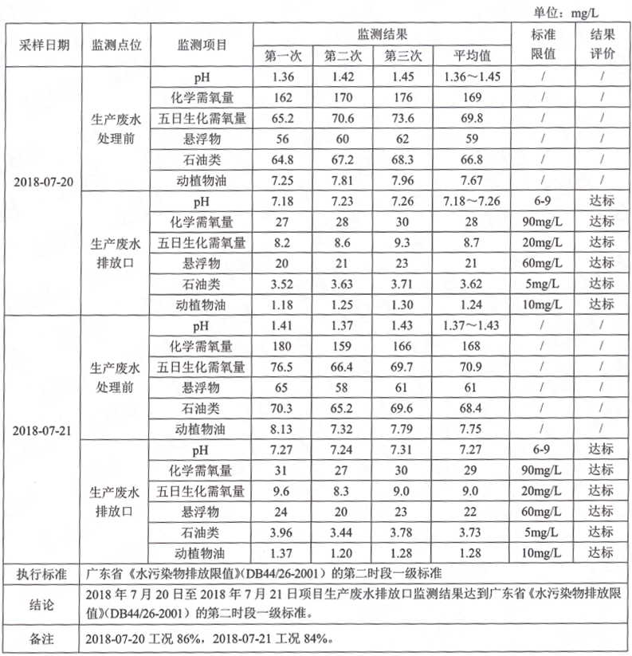

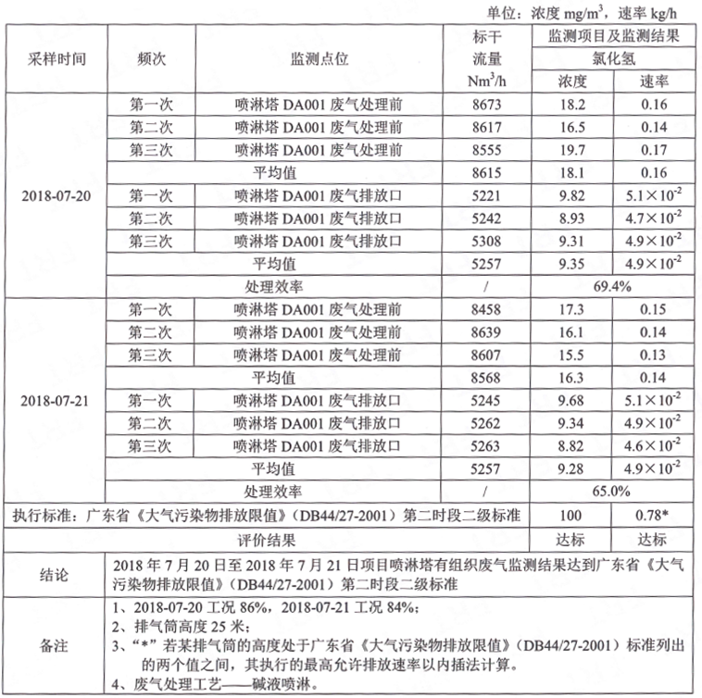

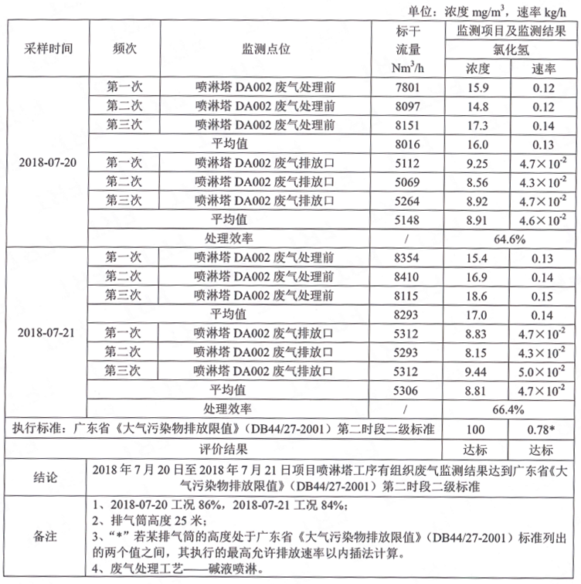

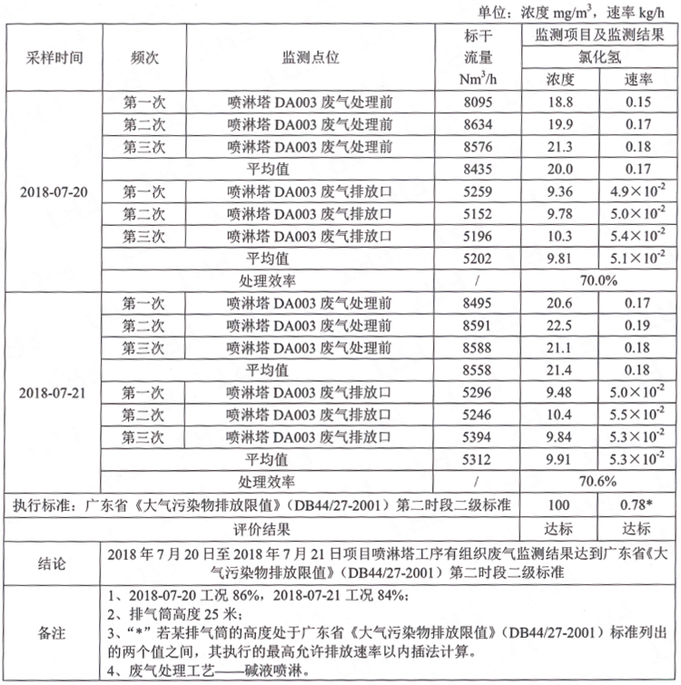

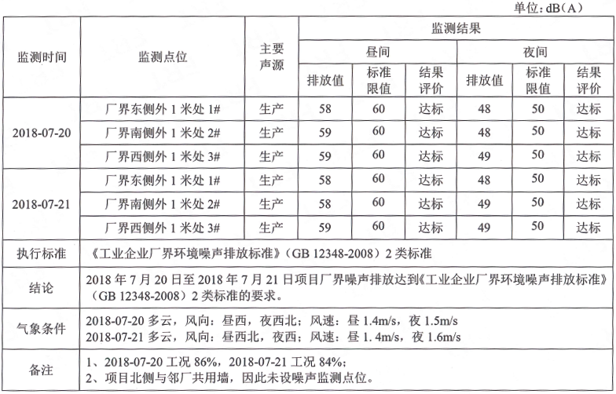
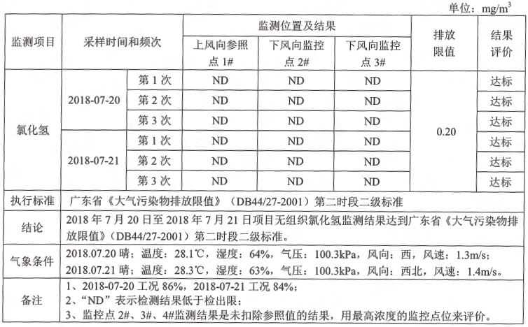

表七
验收监测结论：
酸雾废气排放符合广东省《大气污染物排放限值》（DB44/27-2001）第二时段二级标准。
酸洗废水排放符合广东省《水污染物排放限值》（DB44/26-2001）第二时段一级标准。

